Tillsynsbegäran – information om höga naturvärden i avverkningsanmälan A 45122-2021 i Ånge kommun
Denna tillsynsbegäran behandlar höga naturvärden i avverkningsanmälan A 45122-2021 i Ånge kommun som inkom 2021-08-31 och omfattar 20,3 ha.
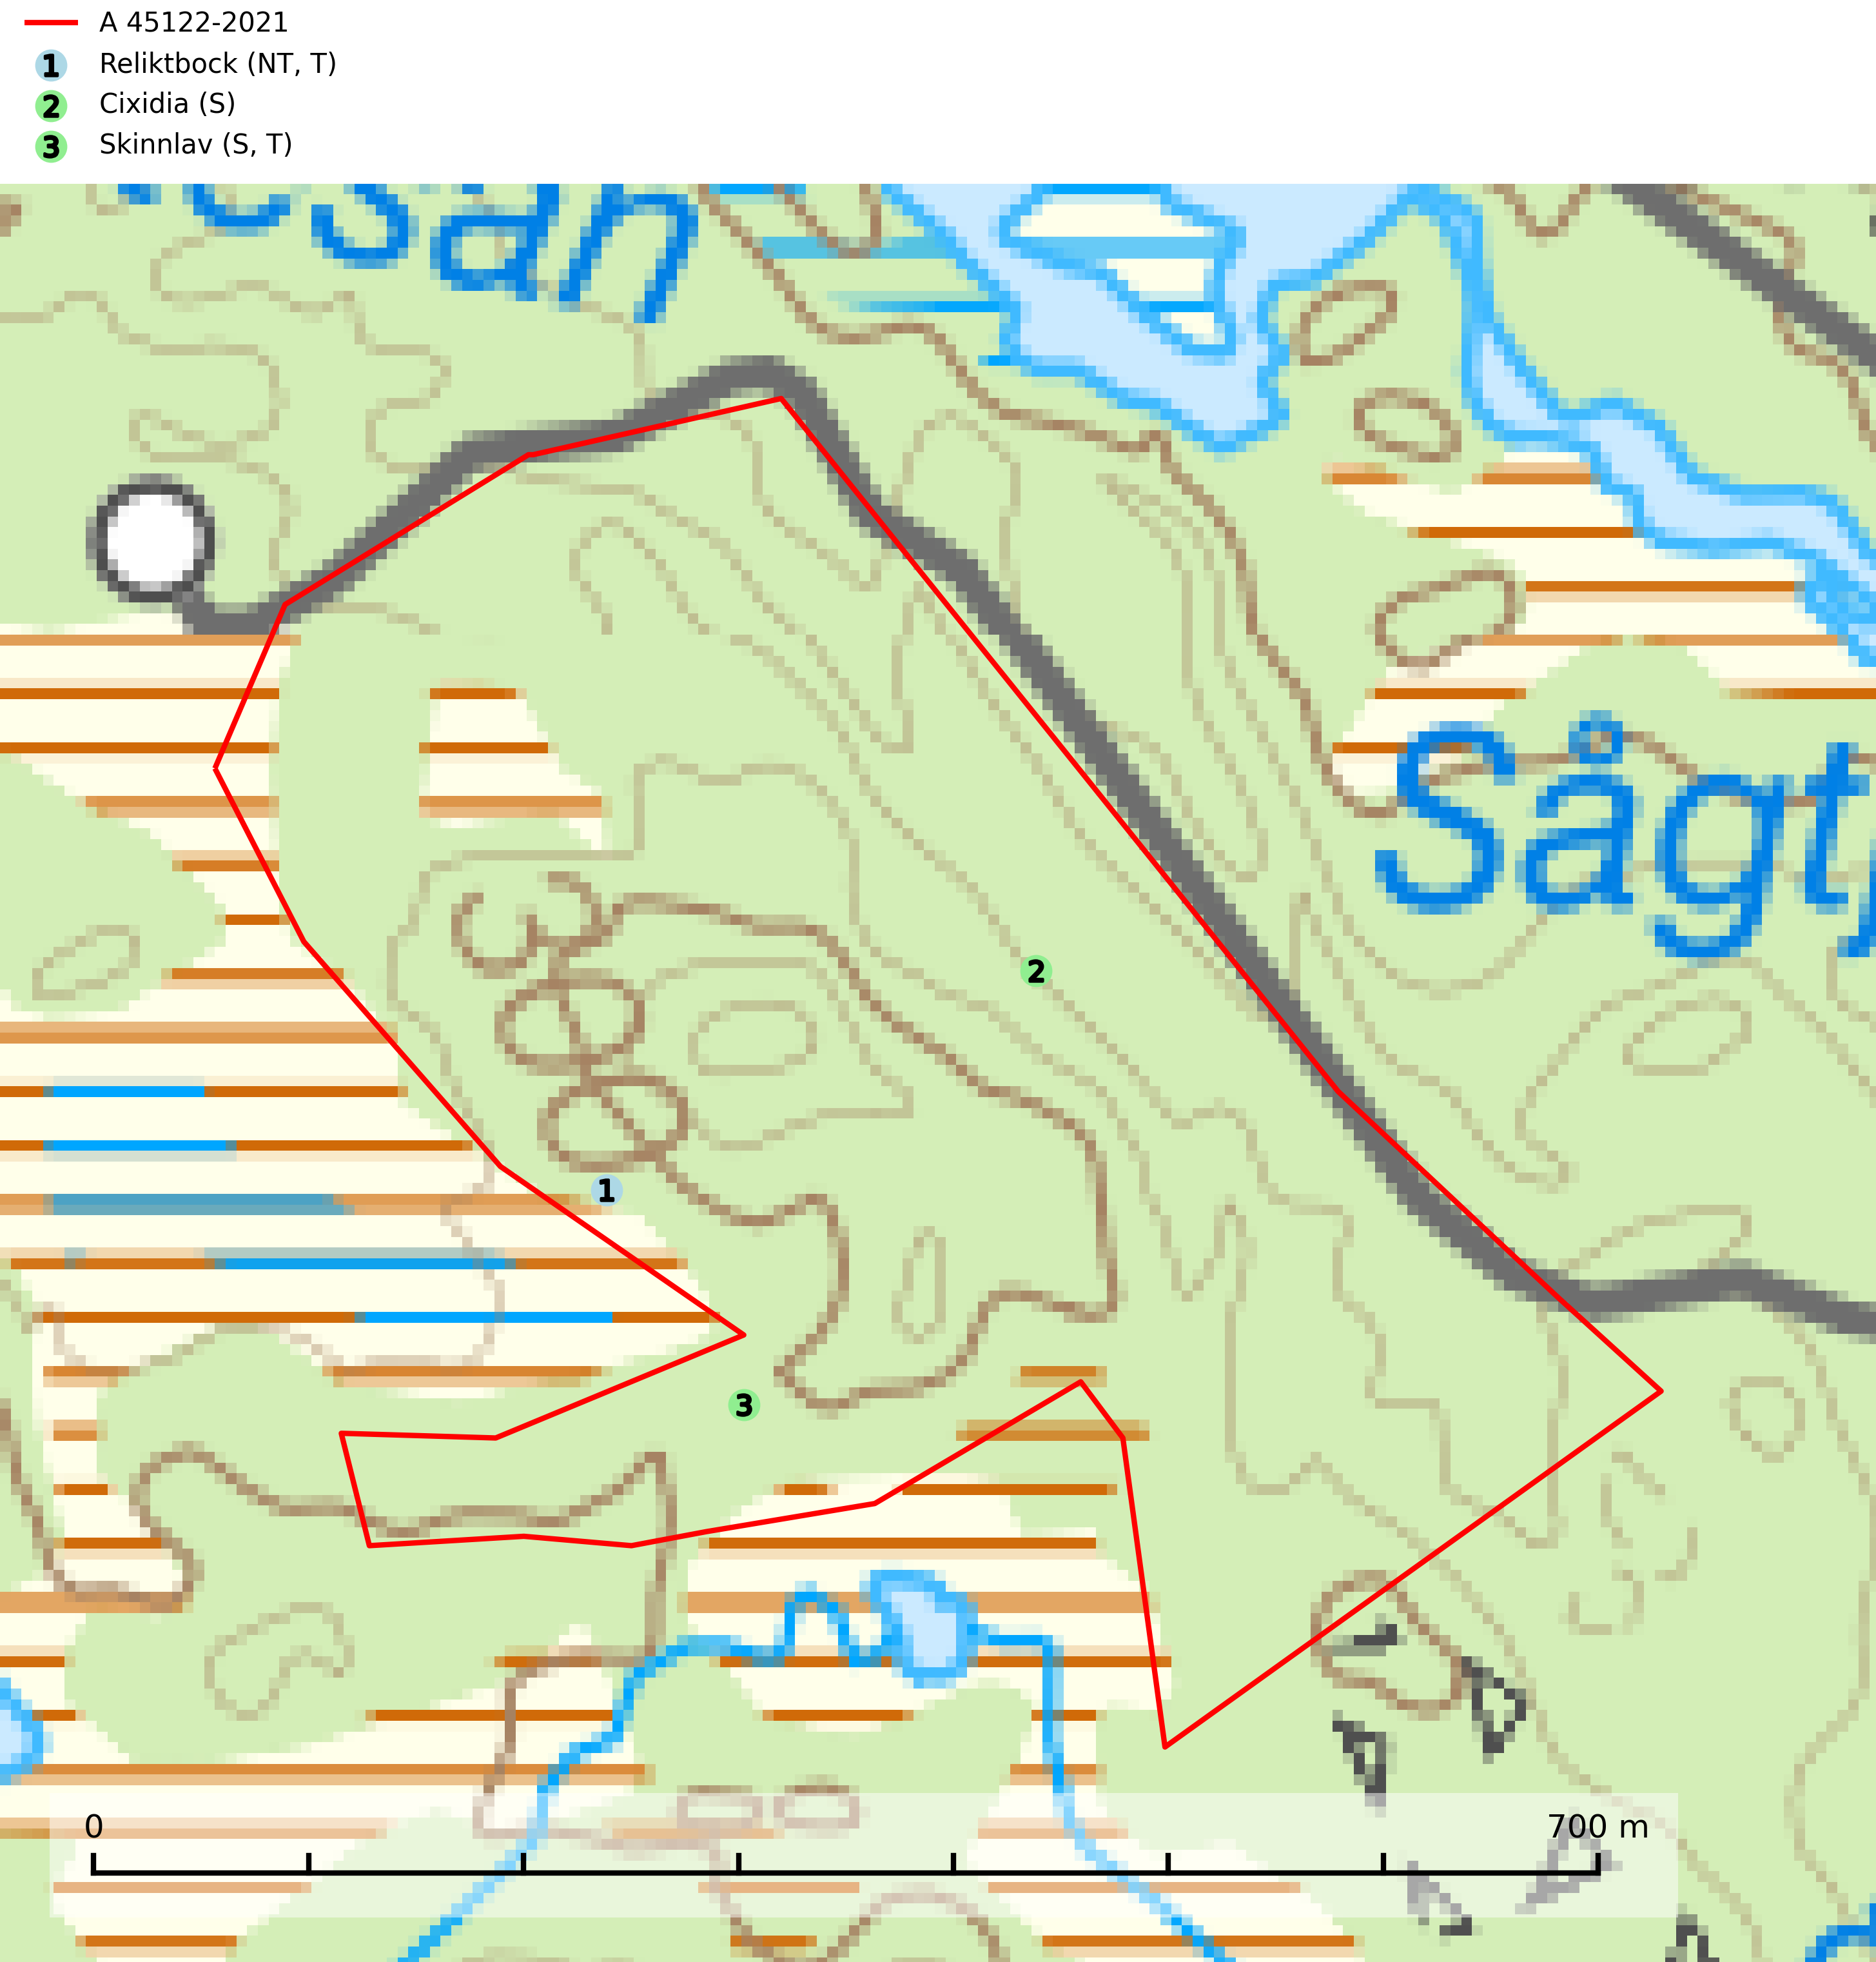
Figur 1. Fyndplatser för naturvårdsarter i avverkningsanmälan. Markörer utan svart kant är placerade på fyndplatsen. Markörer med svart kant är placerade vid sidan av fyndplatsen har ett svart streck som visar fyndplatsens exakta position. Kartans mittpunktskoordinat är N 6917779, E 496096 i SWEREF 99 TM.
I avverkningsanmälan finns fynd av 3 naturvårdsarter, varav 1 är rödlistad, 2 är typiska (T) och 2 är signalarter (S): reliktbock (NT, T), Cixidia (S) och skinnlav (S, T). Se Figur 1.

Tillsynsbegäran
Vi begär härmed att Skogsstyrelsen fattar beslut enligt miljöbalken som säkerställer att skogens höga naturvärden bevaras samt att EU-lagstiftning efterlevs och att artskyddsbrott förhindras.
Vi önskar även ta del av de ställningstaganden och beslut som myndigheten meddelar till följd av aktuell avverkningsanmälan och föreningens inlaga (se 34 § förvaltningslagen).

Naturvårdsarter och fridlysta arter
Nedan följer beskrivningar av de naturvårdsarter och fridlysta arter som har sina livsmiljöer och växtplatser i den avverkningsanmälda skogen. De påträffade naturvårdsarterna är ett tydligt kvitto på att det rör sig om en skog med höga naturvärden.
Reliktbock (NT) är en skalbagge vars larvutveckling sker i tjock, solexponerad skorpbark på gamla, levande tallar. Ofta i träd som under längre tid stått fritt och öppet, t.ex. i kantzoner i odlingslandskap, längs stränder och åsar, men också i gles, gammal tallskog på mager mark. Arten är brandgynnad genom att omgivande småträd och buskar försvinner vid lågintensiva bränder samtidigt som gamla tallar överlever och förblir solexponerade. Minskningstakten för den svenska populationen bedöms vara nära gränsvärdet för Sårbar (VU) och i den europeiska rödlistan är reliktbock rödlistad som Sårbar (VU) vilket innebär att Sverige har ett internationellt ansvar för arten. Gamla tallskogar bör få ett långsiktigt skydd, och inte slutavverkas. Reliktbock är typisk art för 9010 Taiga och 9060 Åsbarrskog (SLU Artdatabanken, 2024; IUCN, 2016).
Skinnlav förekommer på diverse lövträd, främst på gammal asp och sälg. Den påträffas främst i områden med lång kontinuitet av grova lövträd och signalerar skogsmark med höga naturvärden. På lokalerna förekommer som regel ett flertal andra ovanliga eller rödlistade lavar. I likhet med gelélavarna, etablerar sig skinnlaven i skogsmark på grova aspar i sena lövsuccessioner. Skinnlav är typisk art för 9010 Taiga, 9020 Nordlig ädellövskog och 9070 Trädklädd betesmark (Nitare & Skogsstyrelsen, 2019; SLU Artdatabanken, 2025).

